

CENTRE DE FORMACIÓ IDIOMES VERSAILLES, S.L.

Gran Passeig de Ronda, 128 – 25008 Lleida

Tel. 973 24 80 41 – Correu e. versailles@cf-versailles.com

CERTIFICAT DE PROFESSIONALITAT

***ACTIVITATS AUXILIARS AGRICULTURA***

(370 hores teòriques + 40 h. de pràctiques en empresa)

* **Data inici:** Divendres, 22 de març de 2019
* **Data fi:** Dijous, 06 de juny de 2019
* **Horari:** De dilluns i divendres de 16 a 22 h.

Dissabtes matí de 8 a 14 h.

* **Aula:** Aula 3

* **ACCIÓ D'ACTIVITATS AUXILIARS EN AGRICULTURA (CEN) – 330 hores**
* Operacions auxiliars de preparació del terreny, plantació i sembra (90 h.).

Del 22/03/2019 al 08/04/2019

*Amb classes pràctiques al camp: poda, empelts, maquinària, etc.*

* Operacions auxiliars de reg, abonament i aplicació de tractaments (120 hores).

Del 09/04/2019 al 06/05/2019

* Operacions culturals amb els cultius i de manteniment d'instal·lacions (120 hores).

Del 07/05/2019 al 29/05/2019

* **ACCIÓ DE FORMACIÓ COMPLEMENTÀRIA (FC) – 40 hores**
* Prevenció de riscos laborals nivell bàsic (30 h.) + Inserció laboral, medi ambient i igualtat

Del 30/05/2019 al 06/06/2019

* **ACCIÓ MÒDUL DE PRÀCTIQUES EN EMPRESA (MP) – 40 hores**
* A convenir entre empresa, centre i alumne (de juny a octubre de 2019).

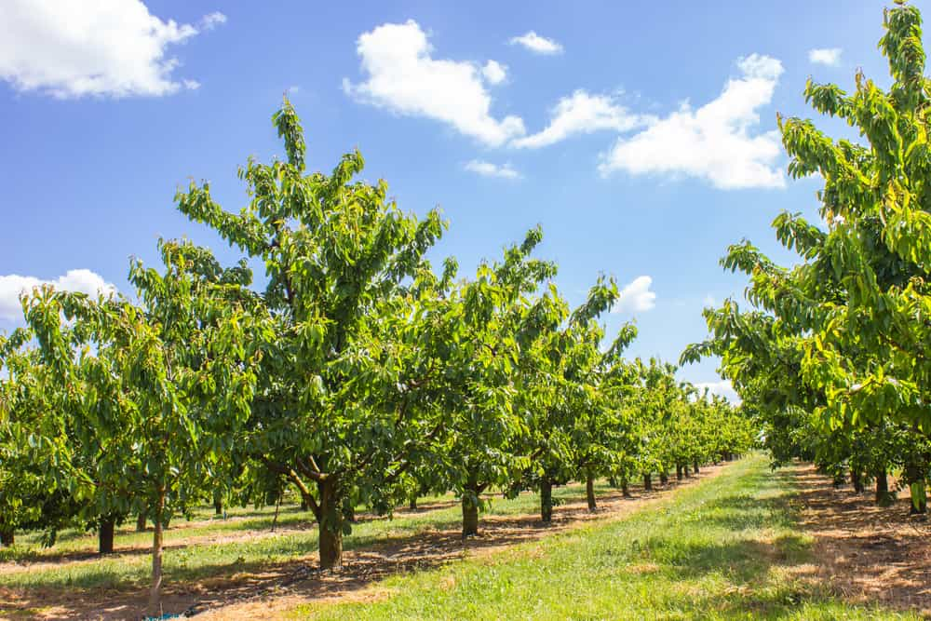

Inclou

Carnet de Fitosanitaris Bàsic!!









**ACTIVITATS AUXILIARS EN AGRICULTURA**

**CALENDARI DEL CURS 2019**

|  |  |  |  |  |  |  |
| --- | --- | --- | --- | --- | --- | --- |
|  | **Dilluns** | **Dimarts** | **Dimecres** | **Dijous** | **Divendres** | **Dissabte** |
| **Març '19** | 18 | 19 | 20 | 21 | 22 | 23 |
| 25 | 26 | 27 | 28 | 29 | 30 |
| **Abril '19** | 1 | **2** | 3 | 4 | 5 | 6 |
| 8 | 9 | 10 | 11 | 12 | 13 |
| 15 | 16 | 17 | 18 | **19-DIV. SANT** | **20-NO LECTIU** |
| 22- PASQUA | 23 | 24 | 25 | 26 | 27 |
| 29 | 30 |  |  |  |  |
| **Maig '19** |  |  | 1-FESTIU | 2 | 3 | 4 |
| 6 | 7 | 8 | 9 | 10 | 11 |
| 13 | 14 | 15 | 16 | 17 | 18 |
| 20 | 21 | 22 | 23 | 24 | 25 |
| 27 | 28 | 29 | 30 | 31 |  |
| **Juny '19** |  |  |  |  |  | 1 |
| 3 | 4 | 5 | 6 (4h) | 7 | 8 |
| 10 | 11 | 12 | 13 | 14 | 15 |

**\* Festius i No lectius.**

**\* Durant el període, juny a octubre, es desenvoluparà el Mòdul de Pràctiques en empresa de 40 hores.**

